Министерство образования и науки Республики Башкортостан

Государственное автономное профессиональное образовательное учреждение

Уфимский колледж статистики, информатики и вычислительной техники

УТВЕРЖДАЮ

Заместитель директора

по учебной работе

________ З.З.Курмашева

«___» __________2024 г.

ПРОЕКТИРОВАНИЕ И РАЗРАБОТКА АВТОМАТИЗИРОВАННОЙ ИНФОРМАЦИОННОЙ СИСТЕМЫ «САЛОН КРАСОТЫ»

Пояснительная записка к курсовому проекту

МДК.05.02 Разработка кода информационных систем

Руководитель проекта

___________ Е.К. Дмитриева

«___» ______________2024 г.

Студент гр. 21ВЕБ-1

_____________ Л. В. Выропаева

«___» ______________2024 г.

2024ПОЯСНИТЕЛЬНАЯ ЗАПИСКА ВВЕДЕНИЕ

Введение

В современном мире информационные технологии играют ключевую роль в развитии различных сфер деятельности человека. Одной из таких сфер является индустрия красоты, которая включает в себя парикмахерские, косметологические и массажные услуги. Для успешного функционирования салонов красоты необходимо использовать современные информационные системы, которые позволяют автоматизировать процессы управления, учёта и анализа данных.

Актуальность темы

Актуальность темы проектирования и разработки автоматизированной информационной системы «Салон красоты» обусловлена необходимостью оптимизации бизнес-процессов, повышения эффективности работы и улучшения качества обслуживания клиентов. Современные информационные системы позволяют автоматизировать учёт клиентов, запись на услуги, планирование рабочего времени сотрудников, управление запасами косметических средств и расходных материалов, а также анализ финансовых показателей.

Кроме того, актуальность темы обусловлена необходимостью обеспечения конфиденциальности и безопасности данных клиентов, что является важным аспектом работы салона красоты. Современные информационные системы позволяют обеспечить защиту данных от несанкционированного доступа, а также обеспечить сохранность данных в случае сбоя или аварии.

Цель работы

Целью данной работы является разработка базы данных для получения навыков проектирования и реализации реляционных баз данных, а также закрепления теоретических знаний. В рамках работы будет разработана автоматизированная информационная система «Салон красоты», которая позволит автоматизировать основные процессы управления салоном красоты.

Задачи работы

Для достижения поставленной цели необходимо решить следующие задачи:

* Изучить теоретические основы проектирования и реализации баз данных;
* Проанализировать существующие информационные системы для салонов красоты и определить требования к разрабатываемой системе;
* Разработать структуру базы данных, включая таблицы, связи и ограничения;
* Реализовать базу данных с использованием выбранной СУБД.
* Создать пользовательский интерфейс для работы с базой данных.
* Протестировать разработанную систему и внести необходимые изменения.

Решение этих задач позволит разработать автоматизированную информационную систему «Салон красоты», которая будет соответствовать требованиям современных салонов красоты и позволит оптимизировать их работу.

Область применения результатов работы

Разработанная автоматизированная информационная система может быть использована в различных салонах красоты для автоматизации процессов управления, учёта и анализа данных. Это позволит повысить эффективность работы салонов красоты, улучшить качество обслуживания клиентов и оптимизировать бизнес-процессы.

Таким образом, данная работа представляет собой исследование, направленное на разработку автоматизированной информационной системы для салона красоты.

Описание предметной области

Информационная система салона красоты предназначена для управления записями клиентов, выбора мастеров и предоставления личных кабинетов как клиентам, так и мастерам. Система обеспечит эффективное взаимодействие между клиентами и мастерами, управление расписанием и услугами.

Пользователями информационной системы являются:

* администратор;
* мастер;
* клиент.

В соответствии с предметной областью система строится с учётом следующих особенностей:

* возможность бронирования записи клиентами через онлайн-форму;
* выбор мастера по услугам;
* личные кабинеты для клиентов и мастеров с возможностью просмотра и редактирования данных;
* отображение записи в личном кабинете.

Выделим базовые сущности этой предметной области:

* пользователь;
* категории услуг;
* услуга;
* записи на услуги.

Незарегистрированный пользователь информационной системы должен иметь следующие возможности:

* просмотр доступных услуг;
* просмотр списка мастеров;
* просмотр информации о салоне;
* регистрация.

После регистрации на информационной системе, пользователь должен иметь следующие возможности:

* авторизация;
* просмотр доступных услуг;
* просмотр описания мастеров;
* просмотр информации о салоне;
* выбор мастера;
* бронирование записи;
* редактирование личного кабинета;
* просмотр истории посещений.

Мастер салона красоты должен иметь в информационной системе следующие возможности:

* авторизация;
* просмотр записей;
* отмена записи;
* редактирование личного кабинета;
* редактирование расписания.

Администратор салона красоты должен иметь в информационной системе следующие возможности:

* авторизация;
* удаление учетной записи мастеров;
* добавление новых услуг;
* просмотр записей;
* направление письма на электронную почту о подтверждении записи.

Для авторизации в информационной системе, при регистрации клиенту необходимо указать следующую информацию:

* электронная почта;
* фамилия;
* имя;
* пароль.

Для регистрации мастеров, администратор должен предоставить следующую информацию о мастере:

* фамилия;
* имя;
* специализация;
* электронная почта;
* пароль;

В свою очередь, администратор, характеризуется следующими атрибутами:

* электронная почта;
* пароль;

Клиент может осуществить запись, которая будет характеризоваться следующими атрибутами:

* номер записи;
* имя клиента;
* дата записи;
* время записи;
* мастер;
* услуга;
* статус.

Каждая запись содержит в себе услугу, которая включает в себя:

* номер услуги;
* название;
* описание;
* категория;
* стоимость.

Все услуги данной информационной системы разделены по категориям, которрые содержат следующие атрибуты:

* номер категории;
* наименование.

У мастера есть возможность редактировать собственное расписание, которое можно охарактеризовать следующим образом:

* дата;
* время;
* количество рабочих часов
* мастер.

UML диаграммы

Диаграмма прецедентов

Диаграмма прецедентов для автоматизированной информационной системы салона красоты представлена на рисунке 1.

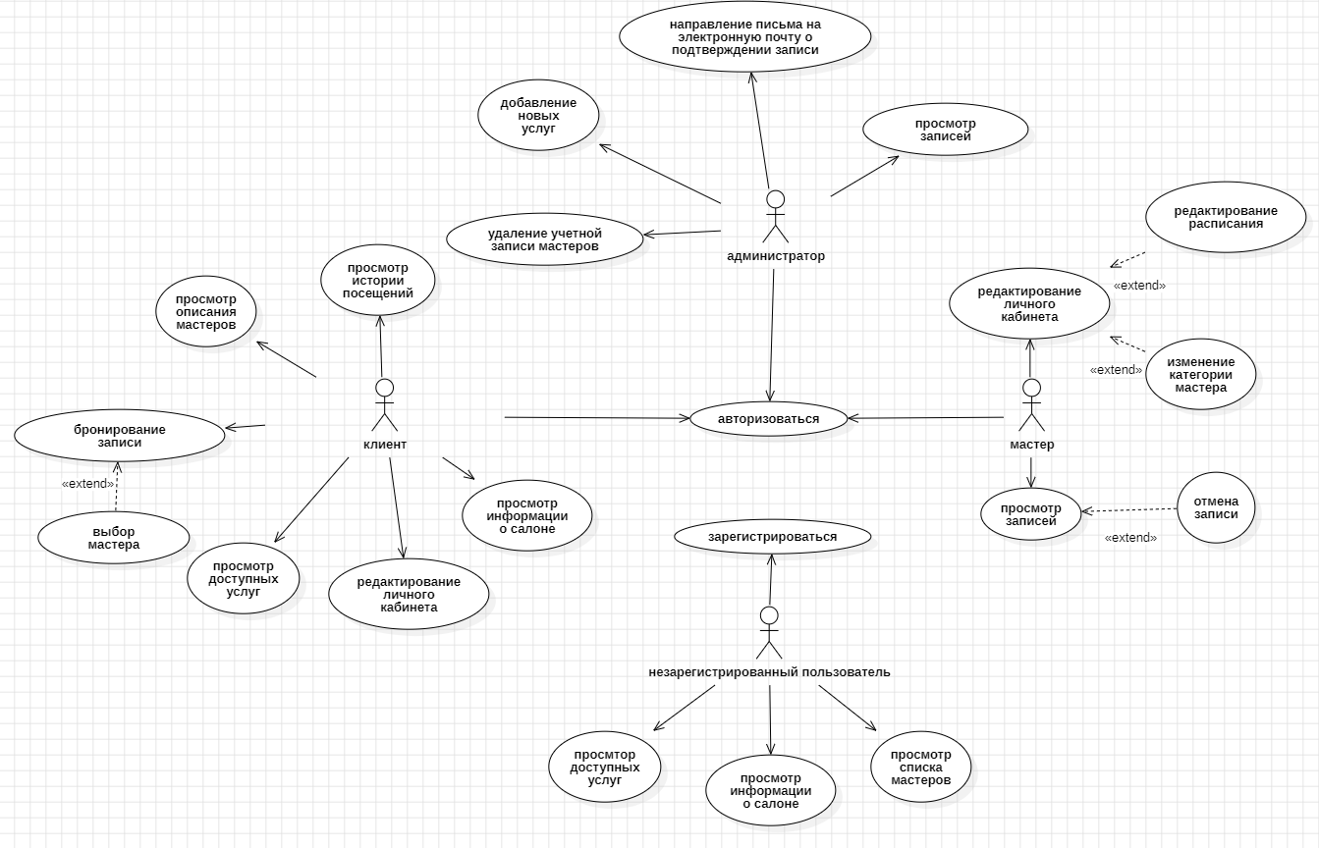

Рисунок 1 Диаграмма прецедентов

Диаграмма классов

Диаграмма классов для автоматизированной информационный системы тренажерного зала представлена на рисунке 2.

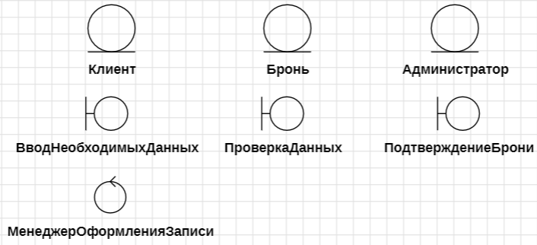

Рисунок 1 Диаграмма классов